**農政調査時報 第592号 2024秋**

**R06-J1・A4判・68頁　頒価423円　税込み・送料別**

●　寄　稿

食料・農業・農村基本法の経過と今後の展開

農林水産省　経営局長　杉中　淳

適正な価格形成をめぐる課題と展開方向について

食品産業センター理事長　荒川　隆

認定農業者の過去・現在・未来

東京都市大学　教授　木下　幸雄

近年の農地転用の動向～失われていく農地を守る力～

東京大学大学院農学生命科学研究科

教授　安藤　光義　農業委員への女性登用拡大の先進事例に見る推進手法 と到達点～栃木県の取り組みを巡って～

東京農業大学　准教授　五條　満義

●　調　査

令和５年田畑売買価格等に関する調査結果

全国農業会議所 農地・組織対策部

９月25日 刊行

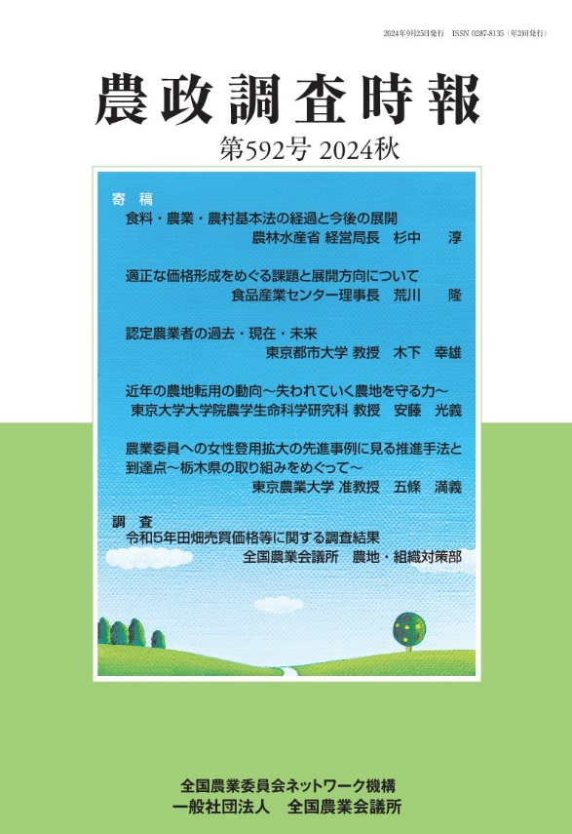

発行　全国農業委員会ネットワーク機構 〒102-0084 東京都千代田区二番町9-8 中央労働基準協会ビル

　　　一般社団法人　全国農業会議所 　　　　　 TEL.03-6910-1131　https://www.nca.or.jp/tosho/お申し込みは**●●●農業会議へ（担当●●、●●）FAX●●●-●●●-●●●●**

|  |  |  |  |
| --- | --- | --- | --- |
| 申  込  書 | 住　所：〒 | | |
| 名　称： | | |
| 請求書宛名(上記と異なる場合に記入)： | | |
| 電話番号：　　　　（　　　）　　　　　　担当者： | | |
| 請求に必要な書類　　○請求書　　通　　○見積書　　通　　○納品書　　通 | | |
| R06-51 | 農政調査時報　第592号 2024秋 | 部 |
| 必着指定の有無〔 有り・無し 〕←どちらかを○で囲んでください  有りの場合：【　　 年 　月 　日】までに納品希望（この日より早く届く場合があります） | | | |
| 通信欄： | | | |

※請求書は図書納品後、別途送付。代金は請求書記載の口座にお振込みください。手数料はお客様負担です。

※納品は農業会議への注文後約１週間。　※不明な点は●●●農業会議まで：電話●●●-●●●-●●●●